好 书 推 荐

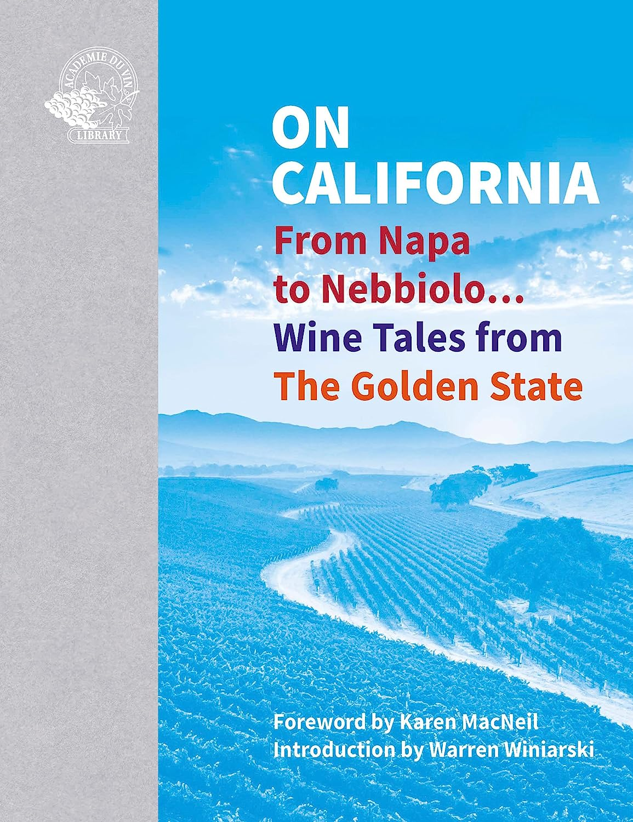
中文书名：《关于加利福尼亚:从纳帕谷到内比奥罗葡萄……金色州的葡萄酒故事》
英文书名：On California: From Napa to Nebbiolo… Wine Tales from the Golden State
作 者：Susan Keevil
出 版 社：Academie Du Vin Library Ltd
代理公司：ANA/Melody
出版时间：2021年10月
代理地区：中国大陆、台湾
页 数：288页
审读资料：电子稿
类 型：餐饮图书

内容简介：

《关于加利福尼亚:从纳帕谷到内比奥罗葡萄……金色州的葡萄酒故事》将探索加州的葡萄和酿造加州葡萄酒的人们。先驱者、酿酒专家、神童和科学家，他们中的许多人在书中上讲述了他们的故事——有些人在珍贵的档案材料中，另一些人在2021年新冠疫情中期提出了他们的想法：兰德尔·格拉姆（Randall Grahm）、杰拉尔德·阿舍（Gerald Asher）、史蒂文·斯普里尔（Steven Spurrier）、保罗·德雷珀（Paul Draper）和沃伦·维尼亚斯基（Warren Winiarski）谢幕......

包括：

·加州葡萄酒与未来：“加州精神”下一步将走向何方？
·“好莱坞葡萄”：我们的作者描绘了赤霞珠的道路，从托马斯杰斐逊（Thomas Jefferson）的愿望清单到雄鹿跳跃和尖叫鹰的神圣山坡
·1976年吗？这当然是一场比赛！史蒂文·斯普里尔（Steven Spurrier）和帕特里夏·加拉格尔（Patricia Gallagher）回顾了着名的巴黎品酒背后的动机
·纽约顶级侍酒师维多利亚·詹姆斯（Victoria James）讲述了她濒临死亡的经历，进入索诺玛古怪的酿酒世界
·真正的仙粉黛会站起来吗？保罗·德雷珀（Paul Draper）寻找加州多才多艺的孤儿葡萄的真正遗产
·加州顶级作家的贡献：伊莱恩·楚坎·布朗（Elaine Chukan Brown），玛丽·玛格丽特·麦卡米奇 MW（Mary Margaret McCamic MW），凯伦·麦克尼尔（Karen MacNeil），埃丝特·莫布里（Esther Mobley），丽莎·佩罗蒂-布朗 MW（Lisa Perrotti-Brown MW），丽兹·塔赫 MW（Liz Thach MW），克莱尔·托利 MW（Clare Tooley MW）和凯莉·怀特（Kelli White）
·休·约翰逊（Hugh Johnson）、简·安森（Jane Anson）和菲奥娜·莫里森（Fiona Morrison MW）介绍了加州无畏的葡萄酒先驱
·雷克斯·皮克特(rex Pickett)的《酒杯人生》(Sideways)中的主人公杰克(Jack)和迈尔斯( Miles)举杯畅饮中央海岸(Central Coast)最好的黑皮诺葡萄酒
·Z：从“鲍勃”蒙大维到赛莱默汁液传感器和粉红仙粉黛——一口大小的加州葡萄酒

作者简介：

苏珊·基维尔（Susan Keevil）的葡萄酒生涯始于她在澳大利亚猎人谷(Hunter Valley)的“酒窖老鼠”，为霞多丽(chardonnay)冷藏葡萄酒，这些都为她在英国的图书出版界做好了准备，在那里她与休·约翰逊（Hugh Johnson）合作磨练了自己的葡萄酒知识，为他的国际畅销书《袖珍葡萄酒书》(Pocket wine book)出版了六个版本。苏珊随后找到了她梦寐以求的工作，担任《醇鉴》（Decanter）杂志的编辑（这是许多世界葡萄酒得冒险之旅），后来成为《哪一种？》（Which）一书的作者。也是《葡萄酒指南》（Guide to Wine）以及定期杂志专栏作家和撰稿人。2019年，葡萄酒学院图书馆的推出见证了专业葡萄酒书籍的回归，苏珊是该书的作家和主编。

媒体评价：

“这本书是写给对加州在美国葡萄酒历史上的重要性感兴趣的新手和极客的，从阿戈斯顿·哈拉兹蒂（Agoston Haraszthy）的虚张声势时代到现代纳帕的狂热赤霞珠，以及今天对野火和干旱的绝望。”

——《华盛顿邮报》（The Washington Post）

“葡萄酒学院图书馆有点像一个文化矿工，寻找有价值但被遗忘的葡萄酒书籍，以重新出版，偶尔穿插着新作品。它的最新书......两者兼而有之。它精选了近36位作家的作品，以令人印象深刻、发人深省的视角介绍了这个州及其酿酒历史。大多数是在过去十年内写成的，但少数可以追溯到20世纪80年代和70年代，为加州葡萄酒文化如何达到目前的状态提供了丰富的视角......几十年来，加州葡萄酒一直被美化和诋毁，但它的重要性是无可争辩的。这本书不太可能改变人们的想法，但它很有启发性。”

——《纽约时报》（The New York Times），2021年最佳葡萄酒书籍

“这是一本应该放在所有葡萄酒爱好者书架上的书，因为它解释了加州，当它是一个崭露头角的新世界葡萄酒产区时，尽管在面临禁酒令和根瘤蚜（一种破坏葡萄藤的昆虫）的双重挑战下，它迅速登上新世界葡萄酒产区的舞台的。虽然今天有新的挑战，但对于有进取心、坚韧不拔、有紫色拇指、愿意化不幸为幸运的葡萄酒商来说，冲刺还在继续。”

——佩格·梅尔尼克（Peg Melnick）——《新闻民主党人》（The Press Democrat）

感谢您的阅读！
请将反馈信息发至：版权负责人
Email：Rights@nurnberg.com.cn
安德鲁·纳伯格联合国际有限公司北京代表处
北京市海淀区中关村大街甲59号中国人民大学文化大厦1705室, 邮编：100872
电话：010-82504106, 传真：010-82504200
公司网址：http://www.nurnberg.com.cn
书目下载：http://www.nurnberg.com.cn/booklist_zh/list.aspx
书讯浏览：http://www.nurnberg.com.cn/book/book.aspx
视频推荐：http://www.nurnberg.com.cn/video/video.aspx
豆瓣小站：http://site.douban.com/110577/
新浪微博：安德鲁纳伯格公司的微博_微博 (weibo.com)
微信订阅号：ANABJ2002


